作成日： 2023年１２月1４日（第3版）
「新生児低酸素性虚血性脳症の発達予後を検討する前方視的レジストリ研究」に関する情報公開文書

１ | 研究について
低酸素性虚血性脳症と診断されたお子さんは、分娩の前後にお子さんの全身に酸素や血液がうまく届かなかった可能性があり、全身や脳へのダメージが心配です。低酸素性虚血性脳症と診断されたお子さんたちが、どのように成長、発達していくのかを知ること、また、歩く、立つなどの運動、お話しの理解やコミュニケーション、さらには学校での学習などにどのような問題を持つのかを把握することは、必要な診療や援助を行うためにとても重要です。しかし、低酸素性虚血性脳症のお子さんたちの長期的な発達は、まだ十分に分かっていません。
この研究では、日本で出生した低酸素性虚血性脳症のお子さんたちの発育を見守り続け、その発達を12歳まで追跡調査します。この研究により低酸素性虚血性脳症の新生児期の治療と将来の発達についてのデータを得ることが可能になり、診療と発達フォローアップについて情報をご家族と共有することで、人生のスタートをよりよくし、ご家族の育児支援に役立つことが可能になると考えます。
この研究は神奈川県立こども医療センターが中心となり、全国の周産期施設で行われる多機関共同研究です。
この研究を実施することについては、名古屋市立大学医学系研究倫理審査委員会（所在地：名古屋市瑞穂区瑞穂町字川澄１）において医学、歯学、薬学その他の医療又は研究に関する専門家や専門以外の方々により倫理性や科学性が十分であるかどうかの審査を受け、承認されたうえで、研究を実施する研究機関の長から研究を実施することについての許可を受けています。また委員会では、この研究が適正に実施されているか継続して審査を行います。
なお、本委員会にかかわる規程等は、以下のホームページよりご確認いただくことができます。
名古屋市立大学病院臨床研究開発支援センター ホームページ “患者の皆様へ”
http://ncu-cr.jp/patient

２ | 研究の方法について
（1） 研究の対象となる方について
この研究の対象になる方は、在胎週数36週以上かつ出生体重1800g以上で出生し、低酸素性虚血性脳症と診断されたお子さんです。対象となる保護者の方には、説明・同意文書を用いて研究の説明を行っています。
（2） 研究期間
この研究は西暦2040年12月31日まで行う予定です。
（3） 研究の方法
妊娠と出生時の状況について日常診療で得られる電子カルテに記載された内容や診療内容、血液検査や画像検査の結果を収集して解析を行います。また生後1歳、2歳、4歳、6歳、9歳、12歳に発達の情報を保護者の皆様にご協力をいただいて収集します。各調査時期になったら保護者の皆様のメールアドレス宛にお知らせのメールを研究班より送付します。メールに記載されたURLのウェブサイトにアクセスし、ご自宅でアンケートへ回答してください。また、退院までに保護者の皆様へアンケート用紙を前もってお渡しします。一部の質問にはアンケート用紙も参照しながら回答をお願いします。アンケート回答結果の入力はスマートフォンやPCから保護者の方にお願いします。一部、アンケート用紙に記入し、郵送をお願いする質問もあります。
また、生後1歳、2歳、4歳、6歳には外来を受診していただくことをお願いします。保護者の方によるウェブサイトでの入力が困難な場合には、回答を記入したアンケート用紙をお子さんの外来受診時などに受け持ち医師にお渡しください。医師がウェブサイトに入力します。また、アンケート内容が分かりにくいなど、ご自宅での回答が困難な場合は、外来受診時に受け持ち医に相談してご回答ください。
（4）この研究に参加することによる利益・不利益について
収集する情報は通常の診療とアンケートで得られる情報だけで、この研究のために特別な治療や投薬を受けることはありません。退院後は定期的にお子さんの健康状態や発達のフォローを受けることができます。アンケートに回答して、ウェブサイトに入力していただくために、30〜40分程度の時間がかかります。データ登録する際には患者さんご家族が所有する通信機器を利用するため、インターネットの利用状況によっては、新たに通信料が発生する可能性があります。ご家族には郵送の費用負担はありません。なお入院中、外来受診時の診療は保険診療内で実施可能です。
また、当研究のウェブサイトから低酸素性虚血性脳症の診療や発達予後、育児支援などに関する情報にアクセスしていただくことができます（https://babycooling.jp/）。また、研究への参加により、新生児低酸素性虚血性脳症のお子さんの診療、ご家族の育児にとって有用な情報の収集に貢献していただいたことになります。
（5） 研究で用いた情報の二次利用の可能性について
保管した情報を、将来、低酸素性虚血性脳症の子どもの発育・発達を検討する研究に関する研究に使用させていただくことが予想されます。その場合には、改めて医学系研究倫理審査委員会にその研究の研究計画書を提出し承認を受けます。将来の研究に用いることをご了承いただける場合は、情報を本研究終了後も保管させていただきます。また、研究を行う場合は、本研究のウェブサイトでその研究について改めて情報を公開します。

３ | この研究で用いる情報
 | この研究では出生後から退院、成長過程での医療情報を用います。用いる医療情報は、下記のとおりです。
- 受け持ち医がカルテから収集する情報
【登録時情報】
1）母体情報、分娩時情報
出産時母体年齢、妊娠分娩歴、不妊治療の有無、多胎の有無、母体合併症、妊娠中の喫煙歴、胎児機能不全の有無、分娩方法、全身麻酔の有無、母の無痛分娩の有無、分娩時合併症、出生場所、両親の人種、両親が日本語を日常会話として話すことが出来るか
2）出生時情報
出生日時、在胎期間、出生体重、性別、生後10分までのApgarスコア（生まれた後の元気さを評価するスコア）と蘇生内容、血液ガス検査の結果、児の先天異常の有無
3）神経学的所見（脳症の重症度評価）
生後6時間以内の脳症の重症度判定結果、新生児発作（けいれん）の有無、脳波検査の有無
【退院時情報】
1）体温管理・治療情報
新生児集中治療室（NICU）到着時間、NICU入院時体温、低体温療法の有無、
「低体温療法有り」の場合には冷却開始時間、目標深部体温、冷却方法、中断の有無
「低体温療法無し」の場合には目標深部体温、体温モニタリングの有無及び内容、脳波検査の有無、併用脳保護療法の有無及び内容
生後96時間以内の薬剤投与の有無（鎮静薬、筋弛緩薬、循環作動薬）、呼吸管理の有無および方法（呼吸管理日数を含む）
2）合併症
生後96時間以内の低血圧・一酸化窒素吸入療法を要した新生児遷延性肺高血圧・凝固異常・敗血症・血小板減少・皮下脂肪壊死・深部体温≧38℃・不整脈の有無
3）退院時の情報
退院時の健康状態、経口哺乳の状況、呼吸補助の有無および内容、MRI撮影の有無
4）脳MRI画像検査の情報
脳MRI撮影日時、画像データ
5）脳波検査の情報
aEEGモニタリング（脳波の振幅の変化を圧縮して表示したトレンドグラフ）の有無、aEEG記録期間、機種、電極装着部位、脳波データ
なお、4）脳MRI画像検査の情報と5）脳波検査の情報は別紙に記載する追加検査実施施設でのみ収集します。各施設で収集した脳MRI画像は神奈川県立こども医療センターへ、脳波データは日本赤十字社愛知医療センター名古屋第一病院へ提供されます。この2施設において、提供されたデータをもとにあらためて診断を行い、その結果をこの研究に利用します。
- 保護者の皆様へのアンケート調査
アンケートで回答をお願いする内容の詳細は以下の表の通りです。
年齢 | アンケートの内容
1歳 | 健康状態、てんかんの有無、視覚障害の有無、難聴の有無、医療的ケア（経管栄養、呼吸補助、喀痰吸引）の有無、療育の利用状況  ご家族の生活状況：きょうだいの有無、両親の最終学歴、難聴の家族歴、発達障害（自閉スペクトラム症・注意欠陥多動症等）の家族歴、世帯の年間収入
2歳 | 全般的な発達評価、運動発達の評価、発達障害の評価、健康状態、てんかんの有無、視覚障害の有無、難聴の有無、医療的ケア（経管栄養、呼吸補助、喀痰吸引）の有無、療育の利用状況
4歳 | 全般的な発達評価、運動発達の評価、発達障害の評価、健康状態、てんかんの有無、視覚障害の有無、難聴の有無、医療的ケア（経管栄養、呼吸補助、喀痰吸引）の有無、療育の利用状況
6歳 | 運動発達の評価、発達障害の評価、健康状態、てんかんの有無、視覚障害の有無、難聴の有無、医療的ケア（経管栄養、呼吸補助、喀痰吸引）の有無、療育の利用状況
9歳 | 就学状況の調査、健康状態、てんかんの有無、視覚障害の有無、難聴の有無、医療的ケア（経管栄養、呼吸補助、喀痰吸引）の有無、療育の利用状況
12歳 | 就学状況の調査、健康状態、てんかんの有無、視覚障害の有無、難聴の有無、医療的ケア（経管栄養、呼吸補助、喀痰吸引）の有無、療育の利用状況

アンケート調査以外で検査者が面談で実施する発達評価として、一部施設（別紙の「追加検査実施施設」）では４歳時にVineland-II適応行動尺度、６歳時にはWISC（知能を測定する検査）による発達評価を実施し、そのデータをこの研究に利用します。

全体を通してのスケジュールは以下の図の通りです。

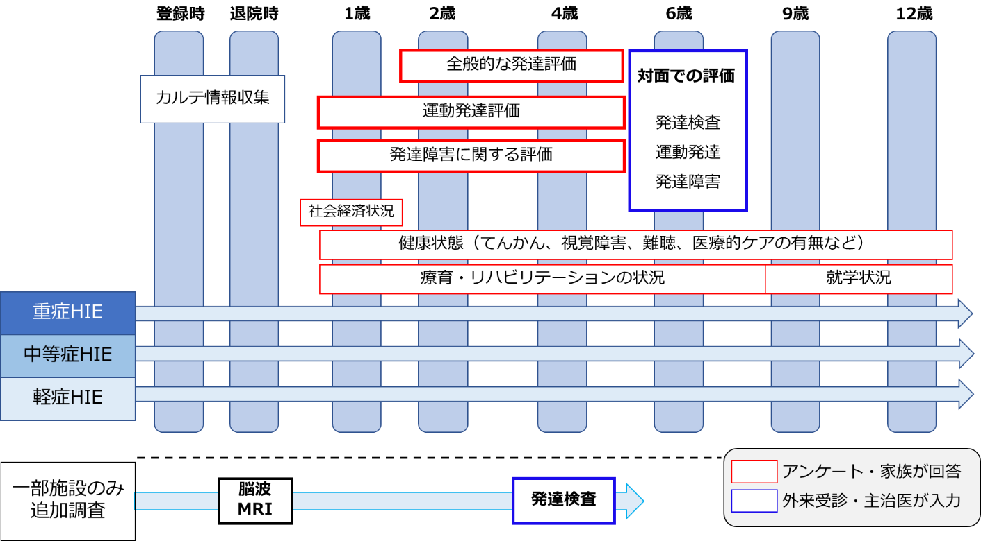

４ | 研究実施体制
 | この研究は、本研究施設においては、以下の研究体制で実施します。
 | 研究機関名： | 神奈川県立こども医療センター
 | 研究責任者： | 柴崎淳
 | 研究分担者： | 相田典子、豊島勝昭、下風朋章、齋藤朋子、勝又薫
 | 個人情報管理者： | 柴崎淳
 | なお、この研究は、多機関共同研究であるため、以下の研究機関が参加しています。
 | 【研究代表者】
 | 研究機関名： | 神奈川県立こども医療センター
 | 研究代表者： | 柴崎淳
 | 【共同研究機関】
 | 国立病院機構岡山医療センター
 | 名古屋市立大学病院
 | 日本赤十字社愛知医療センター名古屋第一病院
 | 久留米大学病院
 | ボバース記念病院
 | 国立成育医療研究センター
 | 東北大学大学院情報科学研究科
 | 奈良県立医科大学附属病院
 | 横浜市立大学附属市民総合医療センター
 | 倉敷中央病院
 | 姫路赤十字病院
 | 淀川キリスト教病院
 | 香川大学医学部附属病院
 | 名古屋大学医学部附属病院
 | 東京医科大学病院
 | 沖縄県立中部病院
 | 長野県立こども病院
 | 三重中央医療センター
 | 高槻病院
 | 浜松医科大学医学部附属病院
 | 聖マリアンナ医科大学病院
 | 大阪市立総合医療センター
 | 都立小児総合医療センター
 | 鹿児島市立病院
 | 宮崎大学医学部附属病院
 | 国立病院機構佐賀病院
 | 新潟市民病院
 | 桑名市総合医療センター
 | 旭川医科大学病院 周産母子センター
 | 国立病院機構長崎医療センター
 | 安城更生病院
 | 愛染園附属愛染橋病院
 | 名古屋市立大学医学部附属西部医療センター
 | 杏林大学医学部付属病院
 | NHO四国こどもとおとなの医療センター
 | 秋田赤十字病院
 | 横浜労災病院
 | 新潟大学医歯学総合病院
 | 広島市立広島市民病院
 | 大阪母子医療センター

5 | 個人情報等の取り扱い
お子さんの情報は、住所、氏名等の個人を特定する情報が削られ、代わりに新しく符号（この符号を、被験者識別IDと呼びます）がつけられて使用されます。なお、お子さんとこのIDとを結びつける対応表は、情報を頂いた病院や研究機関で厳重に保管します。
お子さんの情報は、個人が特定されないようにして、この研究で用いている国立成育医療研究センター内のデータシステム（REDCap）に研究責任者又は研究分担者、そして保護者の方がウェブサイトから入力します。データシステムの登録内容は被験者識別IDで管理されているため、第三者が個人を識別できる情報は含まれません。また、データシステムへ外部から侵入があっても、お子さんを特定することはできません。

6 | 同意を撤回したい、または情報の利用を希望しない場合
 | この研究への参加はあなたの自由意思によるものです。また、この研究に同意された後であっても、いつでも参加を取りやめることができます。同意の撤回を希望する場合は別紙「同意撤回書」に署名して、下記問い合わせ先までお申し出ください。同意撤回書の内容に応じて、提供していただいたデータは適切に取り扱われます。ただし、同意撤回の時点で既に研究に使用されていた場合は、データ等の一部が公開されていることもあり、そのようなデータも含めた完全な廃棄は行うことができません。
 | 【本研究施設における問い合わせ先】
 | 研究実施機関： |  | 聖マリアンナ医科大学病院
 | 連絡先： |  | （住所）神奈川県川崎市宮前区菅生2-16-1  （電話）044-977-8111
 | （対応可能時間帯） |  |  |  | 9時から17時まで
 | 対応者： |  |  | 北東功（責任者、新生児科、教授）
 | 【研究代表機関】
 | 研究機関名： | 神奈川県立こども医療センター
 | 研究代表者名： | 新生児科・医長・柴崎淳
 | 連絡先： | 〒232-0066 神奈川県横浜市南区六ツ川２丁目１３８−４  TEL:045-711-2351

7 | 研究により得られた研究成果等の取り扱い
 | この研究で得られるデータ又は発見に関しては、研究者もしくは研究者の所属する研究機関が権利保有者となります。この研究で得られるデータを対象とした解析結果に基づき、特許権等が生み出される可能性がありますが、ある特定の個人のデータから得られる結果に基づいて行われることはありません。したがって、このような場合でも、あなたが経済的利益を得ることはなく、あらゆる権利は、研究者もしくは研究者の所属する研究機関にあることをご了承ください。

8 | この研究の資金源及び利益相反（COI(シーオーアイ)：Conflict of Interest）について
 | 研究一般における、利益相反（COI）とは「主に経済的な利害関係によって公正かつ適正な判断が歪められてしまうこと、または、歪められているのではないかと疑われかねない事態」のことを指します。具体的には、企業等が研究に対してその資金を提供している場合や、研究に携わる研究者等との間で行われる株券を含んだ金銭の授受があるような場合です。このような経済的活動が、研究の結果を特定の企業や個人にとって有利な方向に歪曲させる可能性を判断する必要があり、そのために研究の資金源や、各研究者の利害関係を申告することが定められています。
この研究は、2021年度日本周産期・新生児医学会 周産期臨床研究 Award および日本学術振興会科学研究費 基盤研究(C) 22K07906により実施します。なお、研究に使用する医薬品等製造販売業者からの資金提供等はありません。
なお、この研究では、企業等の関与と、研究責任者および研究分担者等の利益相反申告が必要とされる者の利益相反（COI）について、神奈川県立こども医療センター利益相反委員会の手続きを終了しています。
また、共同研究機関においても、利益相反関係を把握し、生命・医学系倫理指針を遵守して適切に対応しています。

